《模拟电子期末练习题》
《模拟电子技术》模拟试题一
填空题：（每空1分 共40分）
1、PN结正偏时（ 导通），反偏时（截止），所以PN结具有（单向）导电性。
2、漂移电流是（ ）电流，它由（）载流子形成，其大小与（）有关，而与外加电压（）。
3、所谓理想二极管，就是当其正偏时，结电阻为（零），等效成一条直线；当其反偏时，结电阻为（无穷大），等效成断开；
4、三极管是（电流）控制元件，场效应管是（电压）控制元件。
5、三极管具有放大作用外部电压条件是发射结（正偏），集电结（反偏）。
6、当温度升高时，晶体三极管集电极电流Ic（变大），发射结压降（变小）。
7、三极管放大电路共有三种组态分别是（共）、（）、（）放大电路。
8、为了稳定三极管放大电路的静态工作点，采用（）负反馈，为了稳定交流输出电流采用（）负反馈。
9、负反馈放大电路和放大倍数AF=（），对于深度负反馈放大电路的放大倍数AF=（）。
10、带有负反馈放大电路的频带宽度BWF=（）BW，其中BW=（），（）称为反馈深度。
11、差分放大电路输入端加上大小相等、极性相同的两个信号，称为（）信号，而加上大小相等、极性相反的两个信号，称为（）信号。
12、为了消除乙类互补功率放大器输出波形的（ 交越 ）失真，而采用（ 甲乙类 ）类互补功率放大器。
13、OCL电路是（ 双 ）电源互补功率放大电路；OTL电路是（ 单 ）电源互补功率放大电路。
14、共集电极电路电压放大倍数（1），输入电阻（大），输出电阻（小），常用在输入级，输出级或缓冲级。
15、差分放大电路能够抑制（ 零点 ）漂移，也称（ 温度 ）漂移，所以它广泛应用于（ 集成 ）电路中。
16、用待传输的低频信号去改变高频信号的幅度称（调幅），未被调制的高频信号是运载信息的工具称（载波信号）。
17、模拟乘法器输出与输入的关系式是U0=（KU_{X}U_{Y} ），电路符号是（ ）。
二、选择题 1、稳压二极管是一个可逆击穿二极管，稳压时工作在（B）状态，但其两端电压必须（C），它的稳压值Uz才有导通电流，否则处于（F ）状态。 A、正偏 B、反偏 C、大于 D、小于 E、导通 F、截止
2、用直流电压表测得放大电路中某三极管各极电位分别是2V、6V、2.7V，则三个电极分别是（C ），该管是（D ）型。 A、（B、C、E） B、（C、B、E） C、（E、C、B） D、（NPN） E、（PNP）
3、对功率放大器的要求主要是（B）、（D）、（E）。A、U0高 B、P0大 C、功率大 D、Ri大 E、波形不失真
4、共射极放大电路的交流输出波形上半周失真时为（b ），此时应该（ e ）偏置电阻。
A、饱和失真 B、截止失真 C、交越失真 D、增大 E、减小
5、差分放大电路是为了（C ）而设置的。A、稳定Au B、放大信号 C、抑制零点漂移
6、共集电极放大电路的负反馈组态是（ A ）。A、压串负 B、流串负 C、压并负
7、差分放大电路RE上的直流电流IEQ近似等于单管集电极电流ICQ（B ）倍。A、1 B、2 C、3
8、为了使放大器带负载能力强，一般引入（A ）负反馈。A、电压 B、电流 C、串联
9、分析运放的两个依据是（A）、（B）。A、U-≈U+ B、I-≈I+≈0 C、U0=Ui D、Au=1
三、分析计算题1、已知电力如下图示：为理想二极管，试分析：①二极管导通还是截止？②UA0=？
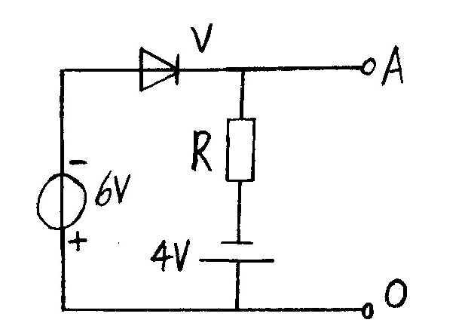
3、具有电流源的差分电路如图所示，已知UBEQ=0.7V，β=100，rbb=200Ω，试求：（1）V1、V2静态工作点ICQ、UCQ；（2）差模电压放大倍数Aud；（3）差模输入电阻Rid和输出电阻RO；（6分）
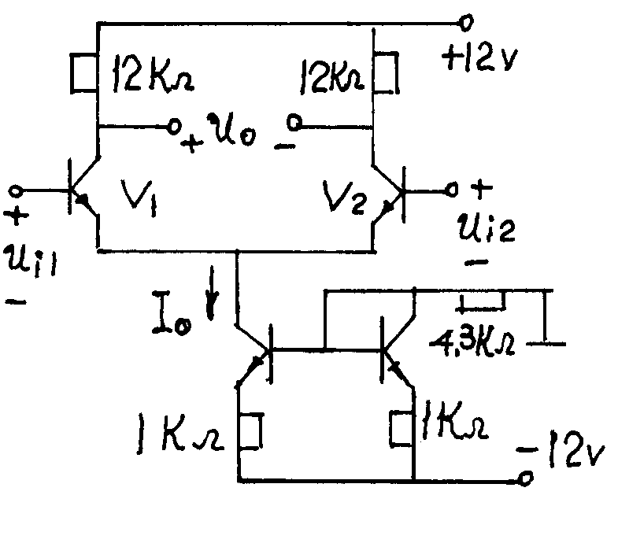
4、电路如图所示，设UCES=0试回答下列问题：（1）ui=0时，流过RL的电流有多大？（2）若V3、V4中有一个接反，会出现什么后果？（3）为保证输出波形不失真，输入信号ui的最大幅度为多少？管耗为多少？
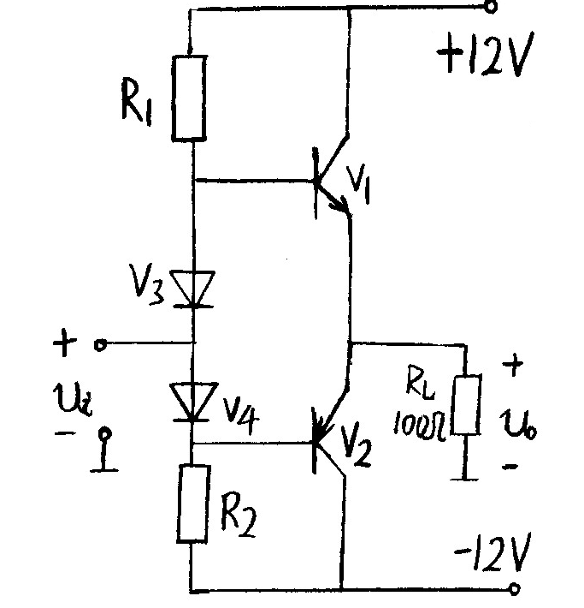
5、根据自激振荡的相位条件，判断下图能否产生振荡？如果能振荡，求出F0；
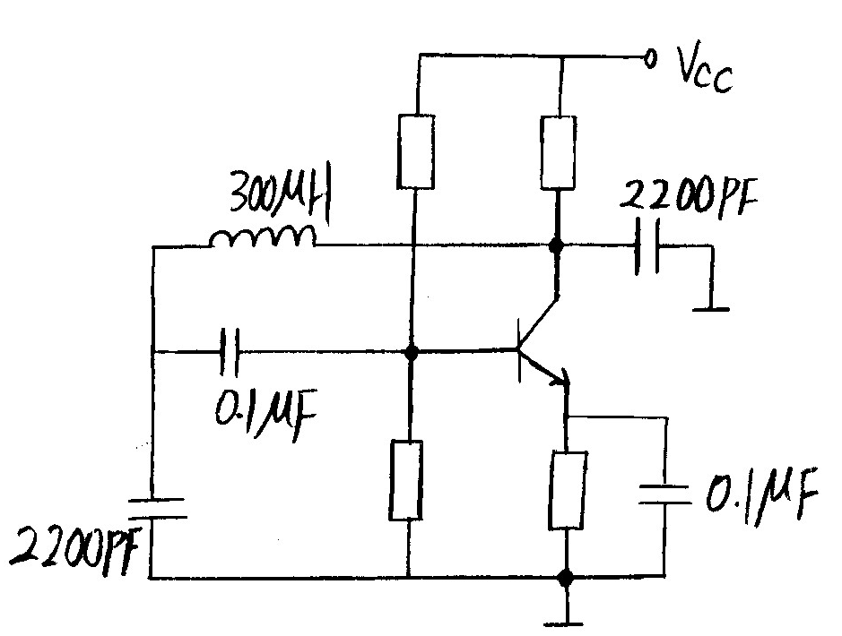
试题一答案
一、填空1、导通 截止 单向 2、反向 少数 温度 无关3、零 无穷大4、电流 电压5、正偏 反偏6、增加 减小7、共射极 共集电极 共基极8、直流 电流9、A/1+AF 1/F10、1+AF fH –fL 1+AF11、共模 差模12、交越 甲乙13、双 单14、小于近似等于1 大 小15、零点 温度 集成16、调幅 载波信号17、KUxUy
二、选择题1、B C F 2、C D 3、B C E 4、B E 5、C 6、A 7、 B 8、A 9、 A B
三、分析与计算题（共30分）
1、1）二极管V截止 2）UA0=-4V 2、1）ICQ=2.4mA UCEQ=7.2V 2）AU=0.99 3）Ri=122k 4) Ro=20Ω 3、1）ICQ1=0.5mA UCEQ1=6V 4、 1）ui=0时，RL电流为零 2） V3、V4有一个反接电路不能工作
3）Uim=12V 4)Pcl=[Vcc²(4-3.14)]/(4*3.14RL)=0.099W 5、 1）能振荡 2）fo=280KHZ
《模拟电子技术》模拟试题九
一、判断下列说法是否正确，用“×”或“√”表示判断结果。
（1）在运算电路中，同相输入端和反相输入端均为“虚地”。（ ）
（2）电压负反馈稳定输出电压，电流负反馈稳定输出电流。（ ）
（3）使输入量减小的反馈是负反馈，否则为正反馈。 （ ）
（4）产生零点漂移的原因主要是晶体管参数受温度的影响。 （ ）
（5）利用两只NPN型管构成的复合管只能等效为NPN型管。（ ）
（6）本征半导体温度升高后两种载流子浓度仍然相等。（ ）
（7）未加外部电压时，PN结中电流从P区流向N区。（ ）
（8）集成运放在开环情况下一定工作在非线性区。（ ）
（9）只要引入正反馈，电路就会产生正弦波振荡。（ ）
（10）直流稳压电源中的滤波电路是低通滤波电路。（ ）
二、选择填空
（1）为了减小输出电阻，应在放大电路中引入 ； 为了稳定静态工作点，应在放大电路中引入 。（A）电流负反馈（B）电压负反馈（C）直流负反馈（D）交流负反馈
（2）RC串并联网络在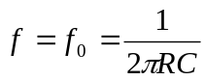时呈 。（A）感性 （B）阻性 （C）容性
（3）通用型集成运放的输入级多采用 。（A）共基接法（B）共集接法（C）共射接法（D）差分接法
（4）两个β相同的晶体管组成复合管后，其电流放大系数约为 。（A）β（B）β² （C）2β（D）1+β
（5）在（A）、（B）、（C）三种电路中输出电阻最小的电路是 ；既能放大电流，又能放大电压的电路是 。（A）共基放大电路 （B）共集放大电路（C）共射放大电路
（6）当NPN型晶体管工作在放大区时，各极电位关系为u_{C} u_{B} u_{E}。（A）>（B）< （C） =（D）≤
（7）硅二极管的正向导通压降比锗二极管的 。（A） 大 （B） 小 （C）相等
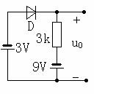
三、（5分）图示电路中二极管为理想二极管，请判断它是否导通，并求出u₀。

四、（10分）在图示电路中，已知晶体管静态时B-E间电压为U_{BEQ}，电流放大系数为β，B-E间动态电阻为r_{be}。填空：
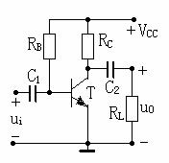
静态时，I_{BQ}的表达式为 ，I_{CQ}的表达式为 ，U_{CEQ}的表达式为 ；电压放大倍数的表达式为 ，输入电阻的表达式为 ，输出电阻的表达式为 ；若减小R_{B}，则I_{CQ}将 ，r_{be}将 ，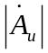将 ，R_{i}将 。

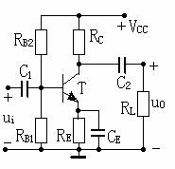
五、（10分）在图示电路中，已知晶体管静态时U_{BEQ}=0.7V，电流放大系数为β=100，r_{be}=1 kΩ，R_{B1}=5 kΩ，R_{B2}=15 kΩ，R_{E}=2.3 kΩ，R_{C}=R_{L}=3 kΩ，V_{CC}=12V。
（1）估算电路的静态工作点、电压放大倍数、输入电阻和输出电阻。
（2）估算信号源内阻为R_{S}=1kΩ时，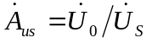的数值。

六、（10分）在图示电路中，已知V_{CC}=12V，V_{EE}=6V，恒流源电路
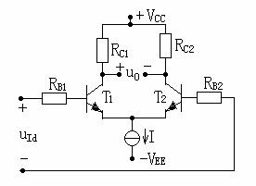
I=1 mA，R_{B1}=R_{B2}=1 kΩ，R_{C1}=R_{C2}=10 kΩ；两只晶体管特性完全相同，
且β₁=β₂=100，r_{be1}= r_{be2}=2 kΩ。估算：
（1）电路静态时T₁和T₂管的集电极电位；
（2）电路的差模放大倍数A_{d}、共模放大倍数A_{C}、输入电阻R_{i}和输出电阻R₀

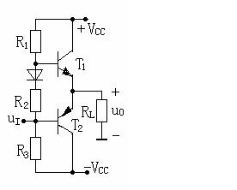
七、（5分）在图示OCL电路中，已知T₁、T₂管的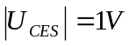，电源电压为±9V，负载电阻R_{L}=8 Ω，试计算最大输出功率P_{om}及效率η。

八、设图示各电路均引入了深度交流负反馈，试判断各电路引入了哪种组和的交流负反馈，并分别估算它们的电压放大倍数。

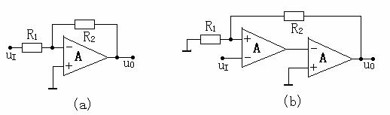

九、（6分）在图示电路中，要求R_{F} =100 kΩ，比例系数为11，试求解R、和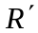的阻值。
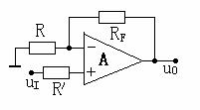

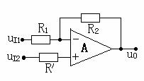
十、（6分）求解图示电路的运算关系式。

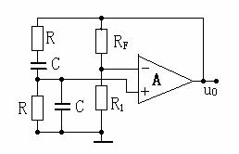
十一、（9分）在图示文氏桥振荡电路中，已知R₁=10 kΩ，R和C的可调范围分别为1~100 kΩ、0.001~1μF。
- 振荡频率的可调范围是多少？
（2）R_{F}的下限值为多少？

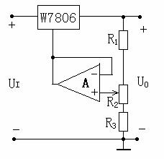
十二、（5分）在图示电路中，已知W7806的输出电压为6V，R₁=R₂=R₃=200 Ω，试求输出电压U₀的调节范围。

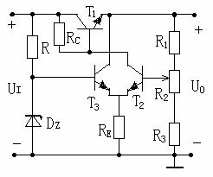
十三、（6分）串联型稳压电路如图所示，T₂和T₃管特性完全相同，T₂管基极电流可忽略不计，稳压管的稳定电压为U_{Z}。填空：
调整管为 ，输出电压采样电阻由 组成，基准电压电路由 组成，比较放大电路 组成；
输出电压调节范围的表达式为 。

《模拟电子技术》模拟试题十一
一、判断下列说法是否正确，用“×”或“√”表示判断结果。 （10分）
1只要满足相位平衡条件，电路就会产生正弦波振荡。 （ ）
2引入直流负反馈可以稳定静态工作点。 （ ）
3负反馈越深，电路的性能越稳定。 （ ）
4零点漂移就是静态工作点的漂移。 （ ）
5放大电路采用复合管是为了增大放大倍数和输入电阻。 （ ）
6镜像电流源电路中两只晶体管的特性应完全相同。 （ ）
7半导体中的空穴带正电。 （ ）
8 P型半导体带正电，N型半导体带负电。 （ ）
9实现运算电路不一定非引入负反馈。 （ ）
10凡是引入正反馈的集成运放，一定工作在非线性区。 （ ）
二、选择填空 （10分）
（1）为了增大输出电阻，应在放大电路中引入 ；
为了展宽频带，应在放大电路中引入 。
（A）电流负反馈（B）电压负反馈（C）直流负反馈 （D）交流负反馈
（2）在桥式（文氏桥）RC正弦波振荡电路中， 。
（A）φ_{A}=-180⁰，φ_{F}=+180⁰ （B）φ_{A}=+180⁰，φ_{F}=+180⁰ （C）φ_{A}=0⁰，φ_{F}=0⁰
（3）集成运放的互补输出级采用 。
（A）共基接法 （B）共集接法（C）共射接法（D）差分接法
（4）两个β相同的晶体管组成复合管后，其电流放大系数约为 。
（A）β （B）β² （C）2β （D）1+β
（5）在（A）、（B）、（C）三种电路中输入电阻最大的电路是 ；
既能放大电流，又能放大电压的电路是 。
（A）共基放大电路 （B）共集放大电路 （C）共射放大电路
（6）当PNP型晶体管工作在放大区时，各极电位关系为u_{C} u_{B} u_{E} 。
（A） > （B） < （C） = （D）≤
（7）硅二极管的正向导通压降比锗二极管的 。
（A） 大 （B） 小 （C） 相等

三、（5分）图示电路中二极管为理想二极管，请判断它是否导通，并求出u₀。
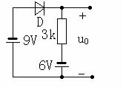

四、（10分）在一个放大电路中，三只三极管三个管脚①、②、③的电位分别如表所示，将每只管子所用材料（Si或Ge）、类型（NPN或PNP）及管脚为哪个极（e、b或c）填入表内。
管 号 |  | T₁ | T₂ | T₃ | 管 号 |  | T₁ | T₂ | T₃
管 脚  电 位  （V） | ① | 0.7 | 6.2 | 3 | 电 极  名 称 | ①
管 脚  电 位  （V） | ② | 0 | 6 | 10 | 电 极  名 称 | ②
管 脚  电 位  （V） | ③ | 5 | 3 | 3.7 | 电 极  名 称 | ③
材 料 |  |  |  |  | 类 型

五、（10分）在图示电路中，已知晶体管静态时U_{BEQ}=0.7V，电流放大系数为β=80，r_{be}=1.2 kΩ，R_{B}=500 kΩ，R_{C}=R_{L}=5 kΩ，V_{CC}=12V。
（1）估算电路的静态工作点、电压放大倍数、输入电阻和输出电阻。
（2）估算信号源内阻为R_{S}=1.2kΩ时，的数值。

六、（10分）在图示电路中，已知V_{CC}=12V，V_{EE}=6V，恒流源电路
I=1 mA，R_{B1}=R_{B2}=1 kΩ，R_{C1}=R_{C2}=10 kΩ；两只晶体管特性完全相同，
且β₁=β₂=100，r_{be1}= r_{be2}=2 kΩ。估算：
（1）电路静态时T₁和T₂管的集电极电位；
（2）电路的差模放大倍数A_{d}、共模放大倍数A_{C}、输入电阻R_{i}和输出电阻R₀

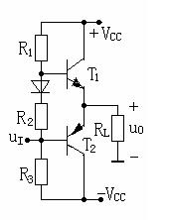
七、（5分）在图示OCL电路中，已知T₁、T₂管的，电源电压为±9V，负载电阻R_{L}=8 Ω，试计算最大输出功率P_{om}及效率η。

八、（8分）设图示各电路均引入了深度交流负反馈，试判断各电路引入了哪种组态的交流负反馈，并分别估算它们的电压放大倍数。
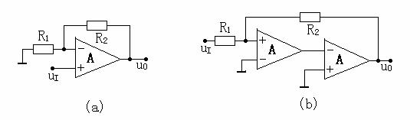

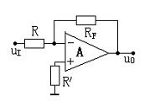
九、（6分）在图示电路中，要求其输入电阻为20 kΩ，比例系数为-15，试求解R、R_{F}和的阻值。

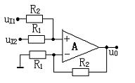
十、（6分）求解图示电路的运算关系式。

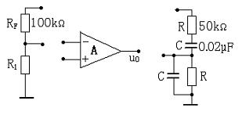
十一、（9分）将图示电路合理连接，构成桥式（即文氏桥）正弦波振荡电路，并估算电路的振荡频率和R₁的最大值。

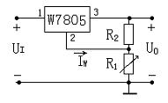
十二、（5分）在图示电路中，已知W7805的输出电压为5V，I_{W}=5mA，R₁=1 kΩ，R₂=200 Ω。试求输出电压U₀的调节范围。

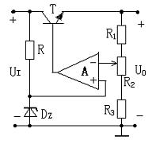
十三、（6分）串联型稳压电路如图所示，稳压管的稳定电压为U_{Z}。填空：
调整管为 ，输出电压采样电阻由 组成，基准电压电路由 组成，比较放大电路由 组成；输出电压调节范围的表达式为 。
试题十一答案
一、（1）×（2）√（3）×（4）√（5） √
（6）√（7）√（8）×（9）×（10）×
二、（1）A、D（2）C（3）B（4）B（5）B、C（6）B、B（7）A
三、二极管D截止，-6V
四、
管 号 |  | T₁ | T₂ | T₃ | 管 号 |  | T₁ | T₂ | T₃
管 脚  电 位  （V） | ① | 0.7 | 6.2 | 3 | 电 极  名 称 | ① | B | E | E
管 脚  电 位  （V） | ② | 0 | 6 | 10 | 电 极  名 称 | ② | E | B | C
管 脚  电 位  （V） | ③ | 5 | 3 | 3.7 | 电 极  名 称 | ③ | C | C | B
材 料 |  | S_{i} | G_{e} | S_{i} | 类 型 |  | NPN | PNP | NPN

五、22.6цA；1.8mA；3V； -167；1.2kΩ；5 kΩ；-83.5
六、7V；-333；0；6 kΩ；20 kΩ
七、4W；5.7W；70%
八、（a）电压串联负反馈；1+R₂/R₁ （b）电压并联负反馈；-R₂/R₁
九、20 kΩ；300kΩ;18.75 kΩ
十、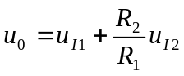
十一、 160 H_{Z}；50 kΩ
十二、5V--35V
十三、T ；R₁、R₂、R₃；R、D_{Z}；A； 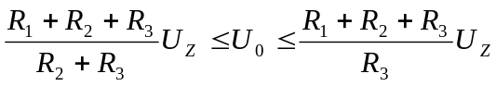
《模拟电子技术》模拟试题十二
一、填空题（20分，每空1分）
1．双极型三极管是 控制器件，当其工作在放大区时发射结需要加 偏置，集电结需要加 偏置。场效应管是 控制器件。
2． 在有源滤波器中，运算放大器工作在 区；在滞回比较器中，运算放大器工作在 区。
3． 在三极管多级放大电路中，已知A_{u1}＝20，A_{u2}＝－10，A_{u3}＝1，则可知其接法分别为：A_{u1}是 放大器，A_{u2}是 放大器，A_{u3}是 放大器。
4． 在双端输入、单端输出的差动放大电路中，发射极Re公共电阻对 信号的放大作用无影响，对 信号具有抑制作用。差动放大器的共模抑制比K_{CMR}＝ 。
5． 设某一阶有源滤波电路的电压放大倍数为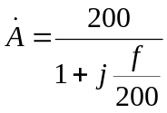，则此滤波器为 滤波器，其通带放大倍数为 ，截止频率为 。
6． 如图所示的功率放大电路处于 类工作状态；其静态损耗为 ；电路的最大输出功率为 ；每个晶体管的管耗为最大输出功率的
倍。
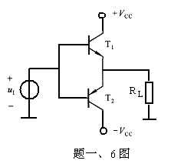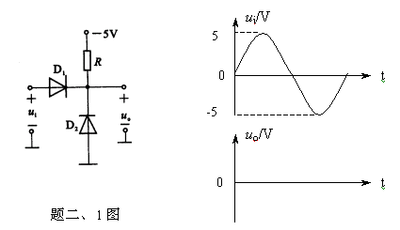

二、基本题：（每题5分，共25分）
1．如图所示电路中D为理想元件，已知u_{i} = 5sinωtV ，试对应u_{i}画出u_{o}的波形图。

2．测得电路中NPN型硅管的各级电位如图所示。试分析管子的工作状态（截止、饱和、放大）。

4．如图所示电路中，反馈元件R₇构成级间负反馈，其组态为 ；
其作用是使输入电阻 、放大电路的通频带变 。
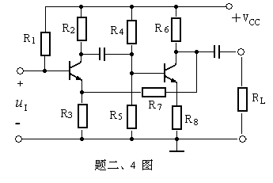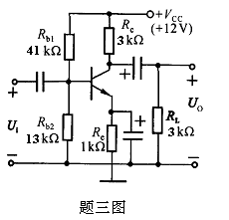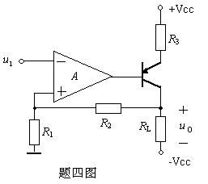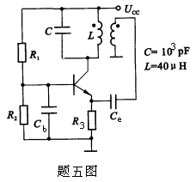
三、如图所示电路中，β＝100，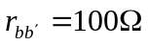，试计算：1．放大电路的静态工作点；（6分）2．画出放大电路的微变等效电路；（3分）3．求电压放大倍数Au、输入电阻R_{i}和输出电阻R_{o}；（6分）
四、判断如图所示电路中引入了何种反馈，并在深度负反馈条件下计算闭环放大倍数。 （9分）
五、电路如图所示。试用相位条件判断下面的电路能否振荡，将不能振荡的电路加以改正。 （6分）

六、用理想运放组成的电压比较器如图所示。已知稳压管的正向导通压降U_{D} =0.7V ，U_{Z} = 5V。
1．试求比较器的电压传输特性；
2．若u_{i} =6sinωtV，U_{R}为方波如图所示，试画出u_{o}的波形。 （10分）
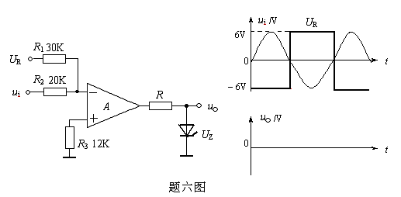
七、理想运放电路如图所示，设电位器动臂到地的电阻为KR_{W}，0≤K≤1。试求该电路电压增益的调节范围。 (10分)
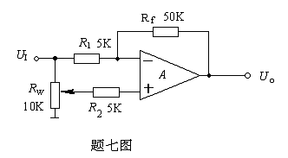

八、一串联型稳压电路如图所示。已知误差放大器的A_{u} >>1，稳压管的U_{z} ＝6V，负载R_{L}＝20Ω。1．试标出误差放大器的同相、反相端；2．说明电路由哪几部分组成？3．求U_{o}的调整范围； （10分）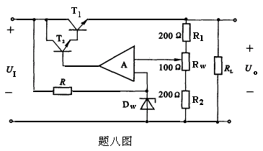

试题十二答案
一、1．电流、正向、反向；电压。2．线性、非线性。3．共基、共射、共集。4．差模、共模、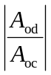。5．低通、200、200。6．乙类、0、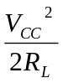、0.2。
二、
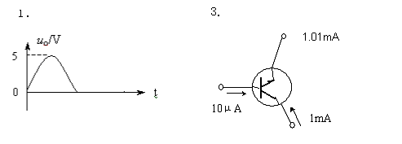
2．放大状态。
4．电压－串联、增大、宽。

三、1．
2．
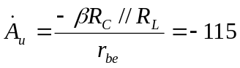

四、反馈组态为：电压－串联负反馈
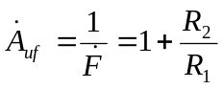
五、该放大电路为共基接法，根据瞬时极性法可知引入了负反馈，不能振荡。
更正：将变压器副边的同名端标在“地”的位置即可。
六、1．
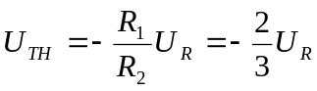
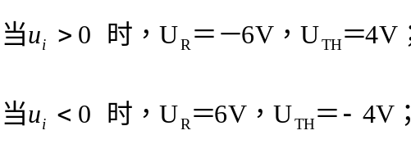
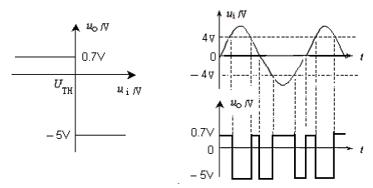
七、运放构成差动输入形式，反相端输入为U_{I}，同相端输入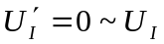。
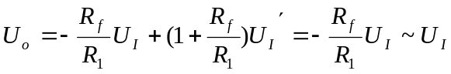
八、1．误差放大器的同相在下方、反相端在上方。2．电路由四个部分构成：（1）由R₁、R₂和R_{W}构成的取样电路；（2）由运放构成负反馈误差放大器；（3）由R和D_{W}构成基准电压电路；（4）由T1和T2复合管构成调整管。
3．
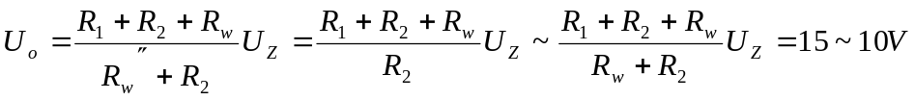

《模拟电子技术》模拟试题十八
一、填空题（每空1分，共15分）
  - N型半导体中多数载流子是﹍﹍﹍﹍﹍﹍﹍，P型半导体中多数载流子是﹍﹍﹍﹍﹍﹍﹍，PN结具有﹍﹍﹍﹍﹍﹍﹍特性。
  - 发射结﹍﹍﹍﹍﹍﹍﹍偏置，集电结﹍﹍﹍﹍﹍﹍﹍偏置，则三极管处于饱和状态。
  - 当Ucs=0时，漏源之间存在导电沟道的称为﹍﹍﹍﹍﹍﹍﹍型场效应管，漏源之间不存在导电沟道的称为﹍﹍﹍﹍﹍﹍﹍型场效应管。
  - 两级放大电路的第一级电压放大倍数为100，即电压增益为﹍﹍﹍﹍﹍﹍﹍dB，第二级电压增益为26dB，则两级总电压增益为﹍﹍﹍﹍﹍﹍﹍dB。
  - 差分电路的两个输入端电压分别为Ui1=2.00V，Ui2=1.98V，则该电路的差模输入电压Uid为﹍﹍﹍﹍﹍﹍﹍V，共模输入电压Uic为﹍﹍﹍﹍﹍﹍﹍V。
  - 集成运算放大器在比例运算电路中工作在﹍﹍﹍﹍﹍﹍﹍区，在比较器中工作在﹍﹍﹍﹍﹍﹍﹍区。
  - 在放大电路中为了提高输入电阻应引入﹍﹍﹍﹍﹍﹍﹍负反馈，为了降低输出电阻应引入﹍﹍﹍﹍﹍﹍﹍负反馈。
二、选择题1、一个平衡PN结，用导线将P区和N区连起来，而导线中（ ）。A、有微弱电流 B、无电流 C、有瞬间微弱电流
2、晶体管在大电流工作时，随Ic的增加β值将（ ）。A、增加 B、下降 C、不变
3、三极管的反向电流I_{CBO}是由（ ）组成的。 A、多数载流子 B、少数载流子 C、多数载流子和少数载流子
4、放大器的输入电阻高，表明其放大微弱信号能力（ ）。Ａ、强 Ｂ、弱 Ｃ、一般
５、射极跟随器具有（ ）特点。
Ａ、电流放大倍数高 Ｂ、电压放大倍数高 Ｃ、电压放大倍数近似于１且小于１输入电阻高，输出电阻低
６、引入并联负反馈，可使（ ）。Ａ、输出电压稳定Ｂ、反馈环内输入电阻增加Ｃ、反馈环内输入电阻减小
７、直接耦合放大器的低频特性比阻容耦合放大器的（ ）。Ａ、好 Ｂ、差 Ｃ、相同
８、工作在线性区的运算放大器应置于（ ）状态。Ａ、深度反馈 Ｂ、开环 Ｃ、闭环
９、产生正弦波自激震荡的稳定条件是（ ）。A、引入正反馈 B、|AF|≥1 C、AF=1
10、测量脉冲电压（例如尖脉冲）的峰值应使用（ ）。Ａ、交流毫伏表 Ｂ、直流电压表 Ｃ、示波器、
三、二极管电路如图A.1所示，设各二极管均具有理想特性，试判断图中各二极管是导通还是截止，并求出U_{AO}
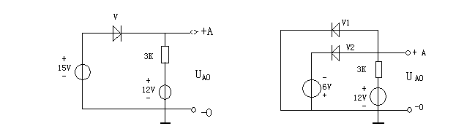
图 A.1

四、指出图A.2所示各放大电路的名称，并画出它们的交流电路（图中电容对交流呈现短路）。
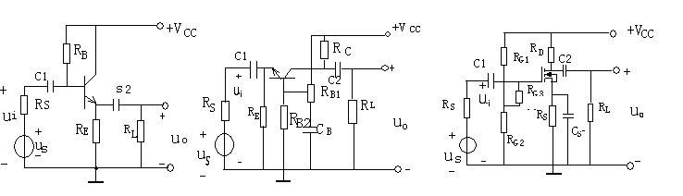
(a) (b) (c)
图A-2
五、判断图18-29所示电路能否产生自激震荡；若能产生震荡，试写出震荡频率fo的表达式，设C_{B}对谐振频率fo的容抗可不计。

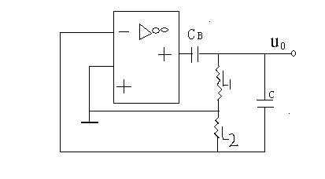
图18-29
- 三极管放大电路如图A.4所示，已知三极管的U_{BEQ}=0.7V，β=100，各电容在工作频率上的容抗可不计（1）求静态工作点I_{CQ}、U_{CEQ}；（2）画出放大电路的微变等效电路；（3）求电压放大倍数Au=uo/ui；和输出电阻Ro（16分）
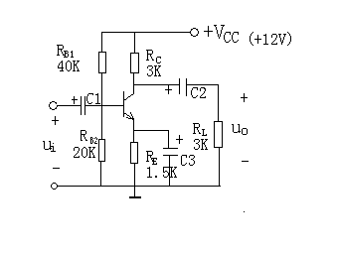
七、对图18-25的OCL电路，解答下列问题：（每题2分，共8分）
- VD1、VD2两个二极管可否反接于电路中？
- V1、V2两晶体管工作在哪种状态？
- 若V1、V2的饱和压降U_{CES1} =U_{CES2} =2V，R_{L} =8Ω，求该电路的最大不失真功率Pom。
- 若电源提供的总功率P_{E}=16.3W，求每管的最大管耗P_{V1} ，P_{V2。}
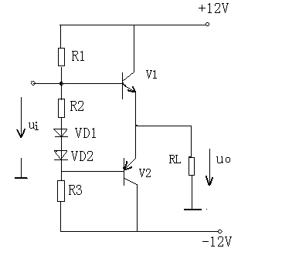
图18-25
八、运算电路如图A.6所示，设各集成运放均具有理想特性，试求各电路输出电压u_{o}的大
小或表达式。
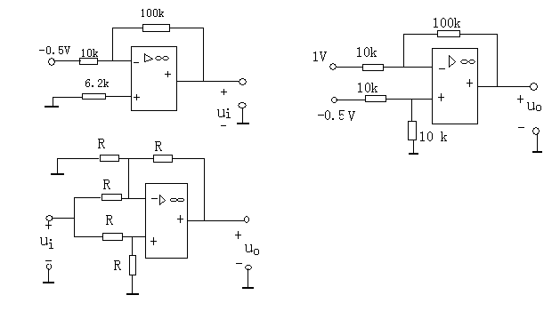
试题十八答案
一 填空题 1．自由电子 空穴 单向导电
2．正向 正向3．耗尽 增强
4．20 46
5．0.1 1.99
6．线性放大 非线性
7，串联 电压
二 选择题1． b)； 2． b)； 3．b)； ４．a)；５．c)；６． c)； ７． a)； ８ a)；９．C）； １０．c)；
三(a) Uao=15V (b)Uao=－6V
四 （a）共集电极放大电路
u_{i}
u₀
+
-
u_{SB}
-
+
-
+
R_{SB}
R_{BB}
R_{E}
R_{L}
(b)共基极放大电路
-
+
u_{S}
-
+
+
R_{s}
u_{i}
-
R_{E}
R_{C}
R_{L}
u₀
(c)共源极放大电路
u_{s}
+
u_{i}
-
+
-
R_{S}
-
R_{G3}
R_{G1}
R_{G2}
R_{D}
R_{L}
u₀
+
五 ，答：能产生振荡
f₀= 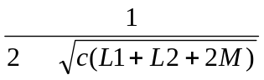 M为Ｌ_{１} 和Ｌ_{２} 互感系数。
∏
六 (1) I_{CQ}=2.2mA U_{CEQ}=2.1V(2)(3) A_{u}–100(4) R_{i}R₀3K
七 1） 不可以，否则V₁和 V₂ 间直流开路，电路不能工作。 2） V₁和 V₂ 共集电极组态。
3） P_{om} 6.7W 4) P_{V1} = P_{V2} =3.3W
八(a) U₀ =5V (b) U₀ =－12.75V(c) U₀ =